วิธีการประหยัดพลังงานไฟฟ้า

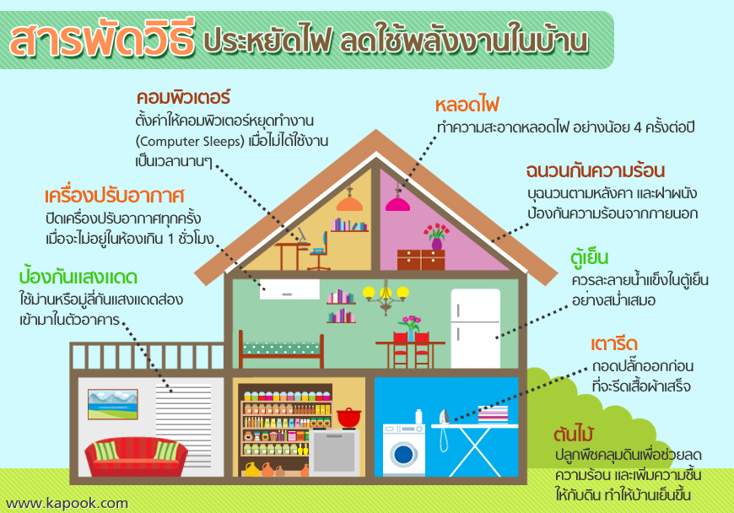
วิธีประหยัดไฟ
1. ปิดสวิตซ์ไฟ และเครื่องใช้ไฟฟ้าทุกชนิดเมื่อเลิกใช้งาน ดับไฟทุกครั้งที่ออกจากห้อง
2. เลือกซื้อเครื่องใช้ไฟฟ้าที่ได้มาตรฐาน ดูฉลากแสดงประสิทธิภาพให้แน่ใจทุกครั้งก่อนตัดสินใจซื้อ หากมีอุปกรณ์ไฟฟ้าเบอร์ 5 ต้องเลือกใช้เบอร์ 5
3. ปิดเครื่องปรับอากาศทุกครั้งที่จะไม่อยู่ในห้องเกิน 1 ชั่วโมง สำหรับเครื่องปรับอากาศทั่วไป และ 30 นาที สำหรับเครื่องปรับอากาศเบอร์ 5
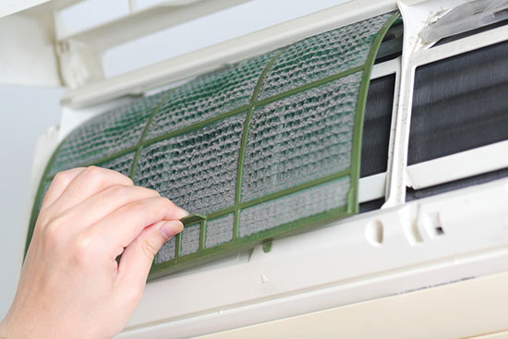
4. หมั่นทำความสะอาดแผ่นกรองอากาศของเครื่องปรับอากาศบ่อย ๆ เพื่อลดการเปลืองไฟในการทำงานของเครื่องปรับอากาศ
5. ตั้งอุณหภูมิเครื่องปรับอากาศที่ 25 องศาเซลเซียส
6. ไม่ควรปล่อยให้มีความเย็นรั่วไหลจากห้องที่ติดตั้งเครื่องปรับอากาศ ตรวจสอบและอุดรอยรั่วตามผนัง ฝ้าเพดาน ประตูช่องแสง และปิดประตูห้องทุกครั้งที่เปิดเครื่องปรับอากาศ
7. ลดและหลีกเลี่ยงการเก็บเอกสาร หรือวัสดุอื่นใดที่ไม่จำเป็นต้องใช้งานในห้องที่มีเครื่องปรับอากาศ เพื่อลดการใช้พลังงานในการปรับอากาศ
8. ใช้มู่ลี่กันสาดป้องกันแสงแดดส่องกระทบตัวอาคาร และบุฉนวนกันความร้อนตามหลังคาและฝาผนัง เพื่อไม่ให้เครื่องปรับอากาศทำงานหนักเกินไป
9. ควรปลูกต้นไม้รอบ ๆ บ้าน เพราะต้นไม้ขนาดใหญ่ 1 ต้น ให้ความเย็นได้เท่ากับเครื่องปรับอากาศ 1 ตัน
10. ควรปลูกต้นไม้เพื่อช่วยบังแดดข้างบ้านหรือเหนือหลังคา เพื่อเครื่องปรับอากาศจะไม่ต้องทำงานหนักเกินไป
11. ปลูกพืชคลุมดินเพื่อช่วยลดความร้อน และเพิ่มความขึ้นให้กับดิน จะทำให้บ้านเย็นขึ้นไม่จำเป็นต้องเปิดเครื่องปรับอากาศ
12. หากอากาศไม่ร้อนเกินไป ควรเปิดพัดลมแทนเครื่องปรับอากาศ จะช่วยประหยัดไฟได้มาก
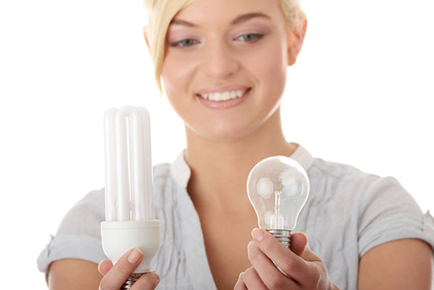
13. ใช้หลอดไฟประหยัดพลังงาน เช่น ใช้หลอดผอมจอมประหยัด หรือ ใช้หลอดตะเกียบ
14. ควรใช้โคมไฟแบบมีแผ่นสะท้อนแสงในห้องต่าง ๆ เพื่อช่วยให้แสงสว่างจากหลอดไฟ กระจายได้อย่างเต็มประสิทธิภาพ
15. หมั่นทำความสะอาดหลอดไฟที่บ้าน อย่างน้อย 4 ครั้งต่อปี เพราะจะช่วยเพิ่มแสงสว่าง โดยไม่ต้องใช้พลังงานมากขึ้น
16. ควรตั้งโคมไฟที่โต๊ะทำงาน แทนการเปิดไฟทั้งห้องเพื่อทำงาน
17. ควรใช้สีอ่อนทาผนังนอกอาคารเพื่อการสะท้อนแสงที่ดี และทาภายในอาคารเพื่อทำให้ห้องสว่างได้มากกว่า
18. ปิดตู้เย็นให้สนิท ทำความสะอาดภายในตู้เย็น และแผ่นระบายความร้อนหลังตู้เย็นสม่ำเสมอ
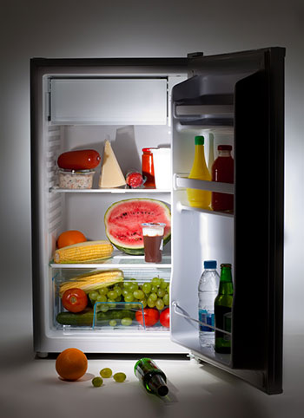
19. อย่าเปิดตู้เย็นบ่อย และอย่านำของร้อนเข้าแช่ในตู้เย็น เพราะจะทำให้ตู้เย็นทำงานหนักขึ้น กินไฟมากขึ้น
20. ตรวจสอบขอบยางประตูของตู้เย็นไม่ให้เสื่อมสภาพ เพราะจะทำให้ความเย็นรั่วออกมาได้
21. เลือกขนาดตู้เย็นให้เหมาะสมกับขนาดครอบครัว และควรตั้งตู้เย็นไว้ห่างจากผนังบ้าน 15 ซม.
22. ควรละลายน้ำแข็งในตู้เย็นสม่ำเสมอ การปล่อยให้น้ำแข็งจับหนาจนเกินไปจะทำให้เครื่อง ต้องทำงานหนัก ทำให้กินไฟมาก
23. เลือกซื้อตู้เย็นประตูเดียว เนื่องจากตู้เย็น 2 ประตู จะกินไฟมากกว่าตู้เย็นประตูเดียวที่มีขนาดเท่ากัน เพราะต้องใช้ท่อน้ำยาทำความเย็นที่ยาวกว่าและใช้คอมเพรสเซอร์ขนาดใหญ่กว่า
24. ควรตั้งสวิตซ์ควบคุมอุณหภูมิของตู้เย็นให้มีอุณหภูมิพอเหมาะ
25. ไม่ควรพรมน้ำจนแฉะเวลารีดผ้า เพราะต้องใช้ความร้อนในการรีดมากขึ้น
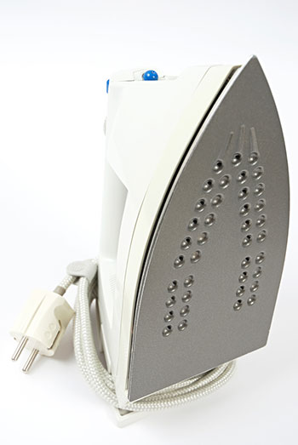
26. ดึงปลั๊กออกก่อนการรีดเสื้อผ้าเสร็จ เพราะความร้อนที่เหลือในเตารีด ยังสามารถรีดต่อได้จนกระทั่งเสร็จ
27. ไม่ควรเสียบและถอดปลั๊กเตารีดบ่อย ๆ เพราะการทำให้เตารีดร้อนแต่ละครั้งกินไฟมาก
28. หลังซักผ้าด้วยเครื่องซักผ้า ไม่ควรอบผ้าด้วยเครื่องซักผ้า เพราะจะเปลืองไฟมาก
29. ปิดโทรทัศน์ทันทีเมื่อไม่มีคนดู โดยปิดที่ตัวเครื่อง ไม่ใช้ปุ่มแสตนด์บายจากรีโมท เพราะเครื่องจะยังมีการใช้ไฟฟ้าอยู่ตลอดเวลา
30. ไม่ควรปรับจอโทรทัศน์ให้สว่างเกินไป และอย่าเปิดโทรทัศน์ให้เสียงดังเกินความจำเป็น
31. เช็ดผมให้แห้งก่อนเป่าผมทุกครั้ง เพราะผมที่เปียกมาก ๆ ต้องใช้เวลาเป่านาน
32. เวลาหุงต้มอาหารด้วยเตาไฟฟ้า ควรจะปิดเตาก่อนอาหารสุก 5 นาที เพราะความร้อนที่เตาจะร้อนต่ออีกอย่างน้อย 5 นาที เพียงพอที่จะทำให้อาหารสุกได้
33. อย่าเสียบปลั๊กหม้อหุงข้าวทิ้งไว้ เพราะระบบอุ่นจะทำงานตลอดเวลา ทำให้สิ้นเปลืองไฟเกินความจำเป็น
34. กาต้มน้ำไฟฟ้า ต้องดึงปลั๊กออกทันทีเมื่อน้ำเดือด อย่าเสียบไฟไว้เมื่อไม่มีคนอยู่ เพราะนอกจากจะไม่ประหยัดพลังงานแล้ว ยังอาจทำให้เกิดไฟไหม้ได้
35. หลีกเลี่ยงการติดตั้งอุปกรณ์ไฟฟ้าที่ต้องมีการปล่อยความร้อน เช่น กาต้มน้ำ หม้อหุงต้ม ไว้ในห้องที่มีเครื่องปรับอากาศ
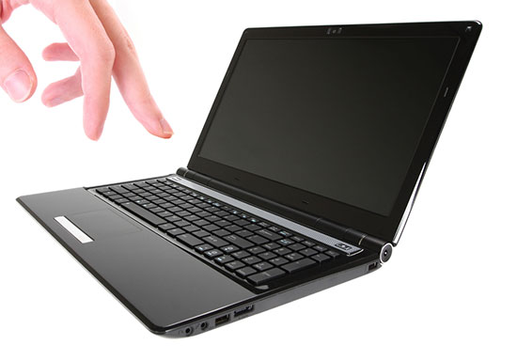
36. อย่าเปิดคอมพิวเตอร์ทิ้งไว้ถ้าไม่ใช้งาน ติดตั้งระบบลดกระแสไฟฟ้าเข้าเครื่อง เมื่อพักการทำงาน จะประหยัดไฟได้ร้อยละ 35-40 และถ้าหากปิดหน้าจอทันที เมื่อไม่ใช้งานจะประหยัดไฟร้อยละ 60
37. ดูสัญลักษณ์ Energy Star ก่อนเลือกซื้ออุปกรณ์สำนักงาน (เช่น เครื่องคอมพิวเตอร์ เครื่องโทรสาร เครื่องพิมพ์ดีดไฟฟ้า เครื่องถ่ายเอกสาร ฯลฯ) ซึ่งจะช่วยประหยัดพลังงาน ลดการใช้กำลังไฟฟ้า เพราะมีระบบประหยัดไฟฟ้าอัตโนมัติ
เห็นไหมว่าแต่ละอย่างนั้นล้วนแล้วแต่เป็นสิ่งที่ทำได้ไม่ยากเลย และจะเป็นเรื่องที่ดีมากหากเราปฏิบัติสิ่งเหล่านี้ได้จนติดเป็นนิสัย ในทุก ๆ วันของเรา เพราะการประหยัดไฟนั้นนอกจากจะเป็นการช่วยประหยัดพลังงานของโลก เป็นการเก็บรักษาพลังงานที่ใกล้หมดไป ให้เรายังคงมีใช้ในอนาคต และช่วยให้ประเทศของเราผ่านวิกฤติไฟไม่พอเพียงไปได้แล้ว ยังสามารถประหยัดเงินในกระเป๋าของเราได้มาก จากการบั่นทอนค่าใช้จ่ายที่เกินจำเป็นออกไป มาเริ่มช่วยกันตั้งแต่วันนี้ และชักชวนคนรอบข้างให้ร่วมทำสิ่งดี ๆ ไปด้วยกันนะคะ

